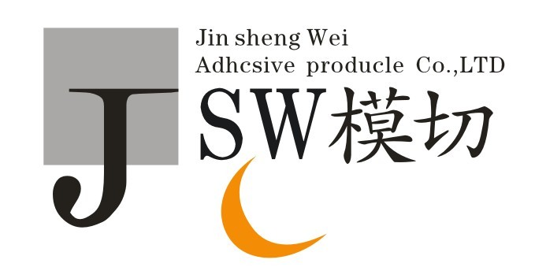深圳市盛伟胶粘制品有限公司
电话:0755-89204411 传真:0755-84824033
邮箱:jsw3M615@163.com 网址:www.jsw3M615.com
地址:深圳市龙岗区龙岗街道龙岗社区香玉儿工业园十栋二楼
3M615热熔胶自面世以来，打破国内依赖进口的格局，市场掀起一场对手机外壳装饰件、电脑面壳装饰件和导航仪装饰件等电子产品热熔粘接的技术革命和价格革命，以下是3M615热熔胶的具体介绍：
3M615热熔胶规格为 153M615*3M615MM，厚度为0.12至0.13M615 M之间。
3M615热熔胶分为通用版有五金版两大类，通用版主要针对铭牌，塑胶，五金件的粘接。五金版主要针对五金件对五金的粘接，如手机外壳、耳机外壳的粘接等，在不平整物体表面粘接也可获得很好的效果。
使用3M615热熔胶需注意被粘物体能承受的最高温度，以免烧坏被粘物。并以获得好的粘接效果（外观看不到溢胶为准，如看见溢胶可适当调低温度）。使用3M615热熔胶时，需配合使用热熔机，对于一些不规则的接触面装饰件热熔胶的粘接，使用3M615热熔胶需制作专门的治具，才能获得好的粘接效果；建议初始粘接条件为：温度100-138℃，粘接时间2-3秒，再次粘接条件为：温度100-130℃，粘接时间6-8秒，压力为10-20磅/平方英寸。
3M615热熔胶提供从临时粘接到永久性粘接的多种选择。精确、匀质薄膜厚度，提供一致的胶层 。3M615热熔胶能冲切成精确的形状和尺寸，适用于纯人工或自动化应用。加热几秒钟即粘住，无需夹具，快速组装。3M615热熔胶已通过SGS环保认证。3M615热熔胶产品特性：结合胶膜和热熔技术的优点，对纤维、聚烯烃、液晶聚合物、温度敏感材料 。提供电介绝缘层 。在铝质材料上提供一个高达2500psi的搭接剪切强度。

